**Andrés de Jesús Gonzalez Melgar**

**Carné: 20004118 LASI, Sección: “A”**

**Laboratorio #5**

**Inciso 1**

**Diagrama Conceptual**

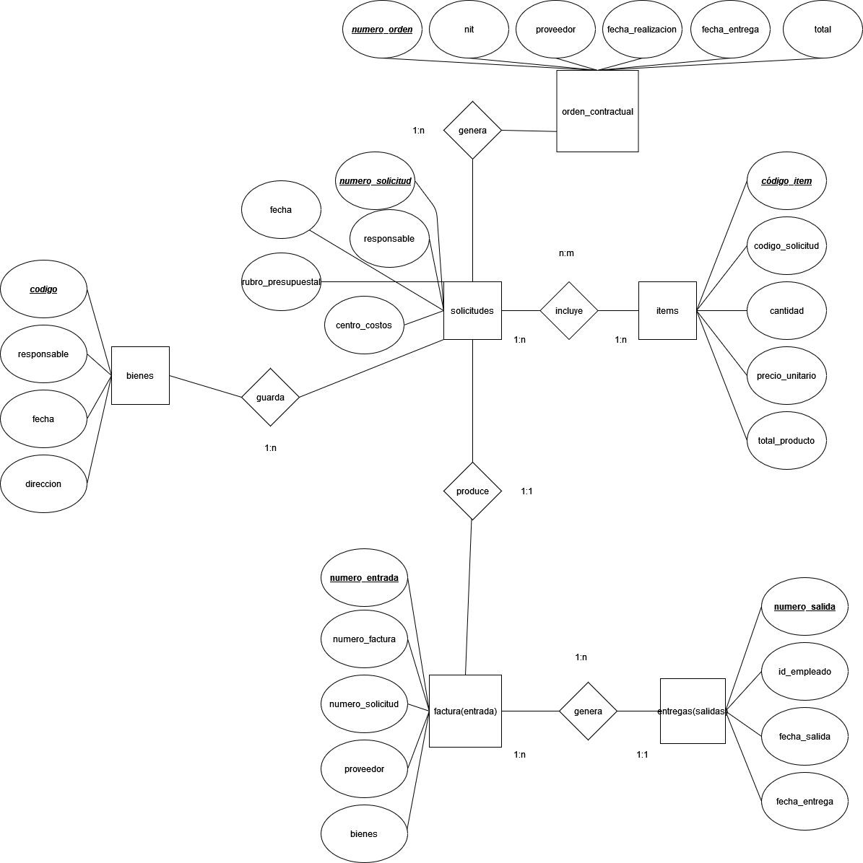

**Diagrama relacional**

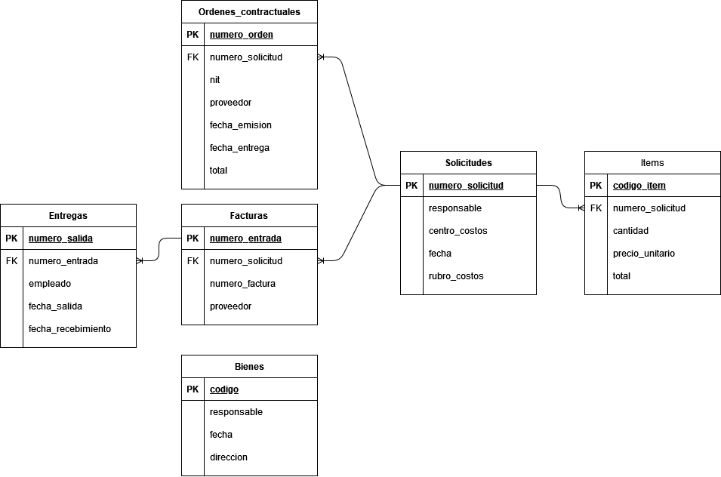

**Inciso 2**

**Diagrama conceptual**

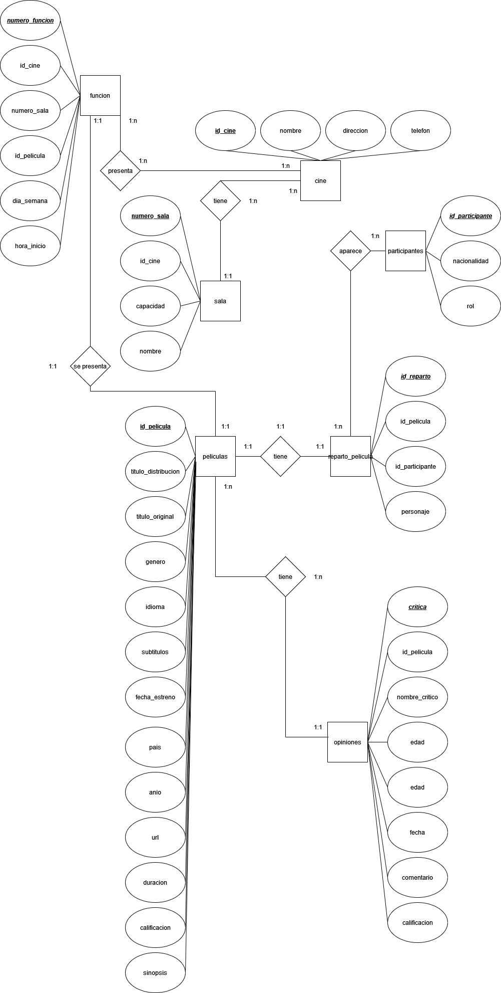

**Diagrama relacional** 